**TRƯỜNG THCS TÙNG THIỆN VƯƠNG**

**NỘI DUNG HỌC TRỰC TUYẾN**

**Tuần 10: 08/11/2021 đến 13/11/2021**

Chủ đề 3: CÁC NGÀNH GIUN

NGÀNH GIUN ĐỐT

### BÀI 17: MỘT SỐ GIUN ĐỐT KHÁC VÀ

### ĐẶC ĐIỂM CHUNG CỦA NGÀNH GIUN ĐỐT

1. **NỘI DUNG TÌM HIỂU BÀI**

Giun đốt có khoảng trên 9 nghìn loài, sống ở nước mặn, nước ngọt, nước lợ, trong bùn đất. Một số giun đốt sống ở cạn cà kí sinh

**I. Một số giun đốt thường gặp**

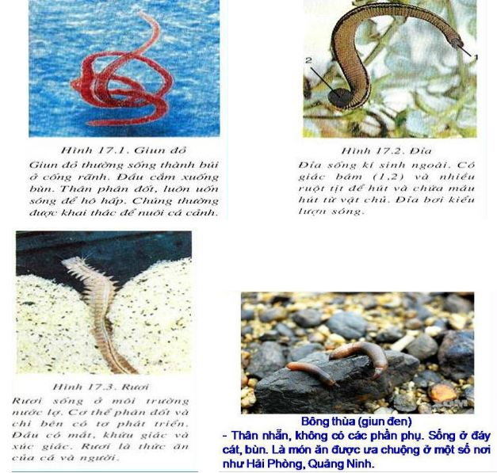

Kết luận:

- Ngành giun đốt gồm nhiều loại như: giun đất, đỉa, vắt, rươi, giun đỏ…

- Môi trường sống đa dạng: đất ẩm, nước, lá cây

- Lối sống: tự do, định cư, kí sinh ngoài hay chui rúc

**II. Đặc điểm chung( HS tự đọc)**

* Vai trò của giun đốt:

- Làm thức ăn cho người: rươi, sa sùng, bông thùa…

- Làm thức ăn cho động vật khác: giun đất, giun đỏ, giun ít tơ…

- Làm cho đất trồng xốp, thoáng: các loại giun đất…

**B. NỘI DUNG VIẾT BÀI**

### BÀI 17: MỘT SỐ GIUN ĐỐT KHÁC VÀ ĐẶC ĐIỂM CHUNG

### CỦA NGÀNH GIUN ĐỐT

**I.Một số giun đốt khác:**

- Ngành giun đốt gồm nhiều loại như: giun đất, đỉa, vắt, rươi, giun đỏ…

- Môi trường sống đa dạng: đất ẩm, nước, lá cây

- Lối sống: tự do, định cư, kí sinh ngoài hay chui rúc

**II. Vai trò của giun đốt:**

- Làm thức ăn cho người: rươi, bông thùa…

- Làm thức ăn cho động vật khác: giun đất, giun đỏ…

- Làm cho đất trồng xốp, thoáng khí: giun đất

**C. CÂU HỎI ÔN TẬP, VẬN DỤNG**

**Câu 1.** Phát biểu nào sau đây về rươi là đúng?

A. Cơ thể phân đốt và chi bên có tơ.

B. Sống trong môi trường nước mặn.

C. Cơ quan cảm giác kém phát triển.

D. Có đời sống bán kí sinh gây hại cho người và động vật.

**Câu 2.** Nhóm nào dưới đây gồm toàn những đại diện của ngành Giun đốt?

A. Rươi, giun móc câu, sá sùng, vắt, giun chỉ.

B. Giun đỏ, giun chỉ, sá sùng, đỉa, giun đũa.

C. Rươi, giun đất, sá sùng, vắt, giun đỏ.

D. Giun móc câu, bông thùa, đỉa, giun kim, vắt.

**Câu 3.** Đặc điểm nào ở đỉa giúp chúng thích nghi với lối sống bán kí sinh?

1. Các sợi tơ tiêu giảm.

2. Ống tiêu hóa phát triển các manh tràng để chứa máu.

3. Giác bám phát triển để bám vào vật chủ.

A.1,2,3 sai. B. 1,2,3 đúng. C. 2,3 sai. D. 2,3,đúng

**Câu 4.** Sá sùng sống trong môi trường

A. Nước ngọt.       B. Nước mặn.       C. Nước lợ.          D. Đất ẩm.

**Câu 5.**  Đặc điểm để nhận biết đại diện của ngành Giun đốt là

1. Cơ thể phân đốt.

2. Cơ thể tròn

3. Bắt đầu có ruột

4. Hô hấp qua da

Số phương án đúng là

A. 1                B. 2                C. 3             D. 4

**------------------------------------------------------------------------**

**Chủ đề 4: NGÀNH THÂN MỀM**

**BÀI 18: TRAI SÔNG**

1. **NỘI DUNG TÌM HIỂU BÀI**

Trai sông sống ở đáy hồ ao, sông ngòi, bò và ẩn chứa mình trong bùn cát. Thân trai mềm nằm trong 2 mảnh vỏ. Trai sông có tuổi thọ khoảng 12 năm.

**I. Hình dạng, cấu tạo**

**1. Vỏ trai**

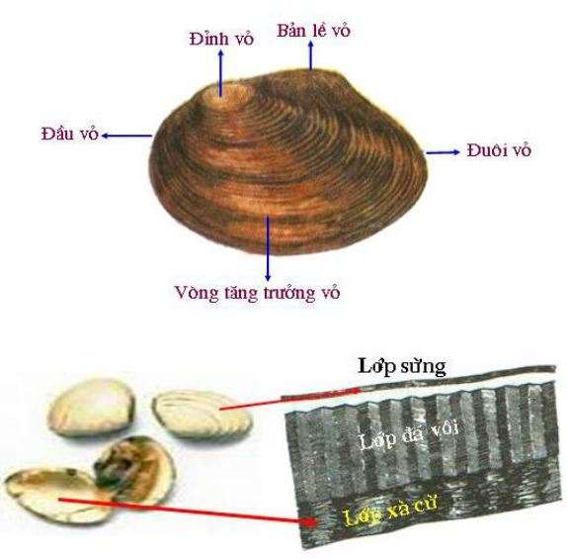

- Vỏ trai gồm 2 mảnh được gắn với nhau nhờ dây chằng ở bản lề có tính đàn hồi

giúp điều chỉnh đóng, mở vỏ

- Cấu tạo vỏ gồm 3 lớp: lớp sừng, lớp đá vôi và lớp xà cừ óng ánh phía trong

**2. Cơ thể trai**

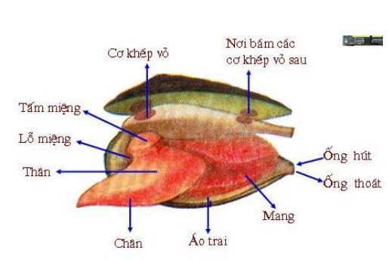

- Phần đầu của trai tiêu giảm do thích nghi lâu dài với lối sống ít hoạt động

- Cơ thể trai gồm:

* Bên ngoài dưới lớp vỏ là áo trai, mặt trong áo trai tạo thành khoang áo là môi trường dinh dưỡng của trai, có ống hút và ống thoát nước.
* Giữa là tấm mang
* Trung tâm cơ thể: phía trong là thân trai, phía ngoài là chân trai hình lưỡi rìu

**II. Dinh dưỡng**

- Thức ăn: vụn hữu cơ, động vật nguyên sinh

- Dinh dưỡng kiểu thụ động

- Quá trình lọc thức ăn của trai sông diễn ra ở lỗ miệng trai nhờ sự rung động của các lông trên tấm miệng

- Hô hấp qua 2 đôi tấm mang

**III. Sinh sản**

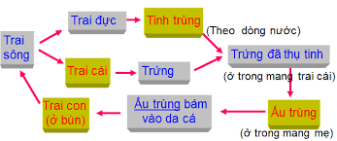

- Cơ thể trai phân tính, có trai đực, trai cái

- Đến mùa sinh sản, trai cái nhận tinh trùng của trai đực chuyển theo dòng nước vào để thụ tinh.

- Trứng phát triển thành ấu trùng trong mang của trai mẹ à trứng được bảo vệ và ấu trùng không bị động vật khác ăn mất, đồng thời ở đâu giàu dưỡng khí và thức ăn

- Ấu trùng bám vào mang và da cá một vài tuần nữa rồi mới rơi xuống bùn để phát triển thành trai trưởng thành và di chuyển đến nơi xa nhằm phát tán nòi giống, tăng cường lượng oxi và được bảo vệ.

**B. NỘI DUNG VIẾT BÀI**

**Bài 18: TRAI SÔNG**

**I. Hình dạng và cấu tạo**

**1. Vỏ trai:**

**-** Vỏ trai gồm 2 mảnh gắn với nhau nhờ bản lề . Dây chằng ở bản lề có tính đàn hồi điều chỉnh đóng mở vỏ .

- Vỏ trai có 3 lớp : ngoài: lớp sừng, giữa: lớp đá vôi, trong: lớp xà cừ

**2. Cơ thể trai** :

- Cơ thể trai có 2 mảnh vỏ bằng đá vôi che chở bên ngoài .

- Cấu tạo :

+ Ngoài: áo trai tạo thành khoang áo, có ống hút và ống thoát nước

+ Giữa: tấm mang .

+ Trong: thân trai .

- Đầu trai tiêu giảm, chân trai hình lưỡi rìu.

**II. Dinh dưỡng**

- Thức ăn là dộng vật nguyên sinh, vụn hữu cơ.

- Oxi trao đổi qua mang .

**III. Sinh sản**

Trai phân tính , trứng phát triển qua giai đoạn ấu trùng

**C. CÂU HỎI ÔN TẬP, VẬN DỤNG**

**Câu 1:** Ngọc trai được tạo thành ở

A. Lớp sừng

B. Lớp xà cừ

C. Thân

D. Ống thoát

**Câu 2:** Điền cụm từ thích hợp vào chỗ trống để hoàn thiện nghĩa câu sau.

Vỏ trai sông gồm …(1)… gắn với nhau nhờ …(2)… ở …(3)….

A. (1): hai mảnh; (2): áo trai; (3): phía bụng

B. (1): hai mảnh; (2): cơ khép vỏ; (3): phía lưng

C. (1): hai mảnh; (2): bản lề; (3): phía lưng

D. (1): ba mảnh; (2): bản lề; (3): phía bụng

**Câu 3.**Vì sao khi ta mài mặt ngoài vỏ trai lại ngửi thấy mùi khét?

A. Vì lớp vỏ ngoài chứa nhiều chất khoáng.

B. Vì lớp ngoài vỏ trai được cấu tạo bằng tinh bột.

C. Vì phía ngoài vỏ trai là lớp sừng.

D. Vì lớp ngoài vỏ trai được cấu tạo bằng chất xơ.

**Câu 4.**Ở nhiều ao đào thả cá, tại sao trai không thả mà tự nhiên có?

1. Vì ấu trùng trai thường sống trong bùn đất, sau một thời gian phát triển thành trai trưởng thành.

2. Vì ấu trùng trai bám vào mang và da cá, sau đó rơi xuống bùn phát triển thành trai trưởng thành.

3. Vì ấu trùng trai vào ao theo nước mưa, sau đó phát triển thành trai trưởng thành.

A. 1 đúng.

B. 2 đúng.

C. 1, 2 đúng.

D. 1, 2, 3 đúng

**Câu 5.** Trai sông có vai trò trong việc:

A. Làm sạch nước

B. Tạo thức ăn cho các loài cá trong nước

C. Kí sinh trên cá con làm chết cá

D. Bình thường không có vai trò gì hết

**DẶN DÒ**

- Học sinh đọc thông tin tìm hiểu bài

- Học sinh viết bài thuộc phần **C. NỘI DUNG VIẾT BÀI** vào tập.

- Học sinh làm bài tập phần **B.** **CÂU HỎI ÔN TẬP, VẬN DUNG** trên trang **K12ONLINE**, hạn chót ***17g00 thứ bảy ngày 13/11/2021.***